第5节 椭圆
（时间：60分钟，满分：90分）
[备注：单选、填空题5分，多选题6分]

1.若椭圆的焦点在x轴上且经过点（－4，0），焦距为6，则该椭圆的标准方程为（ ）
A.$\frac{x^{2}}{16}$＋$\frac{y^{2}}{8}$＝1 B.$\frac{x^{2}}{16}$＋$\frac{y^{2}}{7}$＝1
C.$\frac{x^{2}}{8}$＋$\frac{y^{2}}{16}$＝1 D.$\frac{x^{2}}{7}$＋$\frac{y^{2}}{16}$＝1

2.（2026·广东深圳模拟）焦点在x轴上的椭圆$\frac{x^{2}}{m}$＋$\frac{y^{2}}{4}$＝1的焦距为2，则m＝（ ）
A.5 B.3
C.5或3 D.8

3.（2026·江苏扬州模拟）设m，n为不相等的正实数，椭圆$\frac{x^{2}}{m}$＋$\frac{y^{2}}{n}$＝1的焦点分别为F₁（0，2）与F₂（0，－2）.若此椭圆上存在点P使得△PF₁F₂为正三角形，则m＋n＝（ ）
A.4＋2$\sqrt{3}$ B.2$\sqrt{7}$
C.28 D.36

4.（2026·重庆九龙坡模拟）设椭圆C：$\frac{x^{2}}{a^{2}}$＋$\frac{y^{2}}{b^{2}}$＝1（a＞b＞0）的左顶点为A，上顶点为B，右焦点为F，若F到直线AB的距离为b，则C的离心率为（ ）
A.$\frac{\sqrt{5}+1}{4}$ B.$\frac{\sqrt{5}－1}{4}$
C.$\frac{2－\sqrt{3}}{2}$ D.$\frac{\sqrt{3}－1}{2}$

5.〔多选〕（2026·广东茂名模拟）已知椭圆C：$\frac{x^{2}}{14+a}$＋$\frac{y^{2}}{8－a}$＝1，两个焦点分别为F₁，F₂，则（ ）
A.a的取值范围为（－14，8）
B.椭圆C与双曲线$\frac{x^{2}}{7}$－$\frac{y^{2}}{a}$＝1有相同的焦点，则该双曲线的虚轴长为2
C.若a＝$\frac{3}{2}$，则C的焦距为6
D.若a＝2，则C的离心率为$\frac{\sqrt{10}}{4}$

6.〔多选〕如图所示，一个底面半径为$\sqrt{2}$的圆柱被与其底面成45°角的平面所截，截面是一个椭圆，则下列说法正确的是（ ）
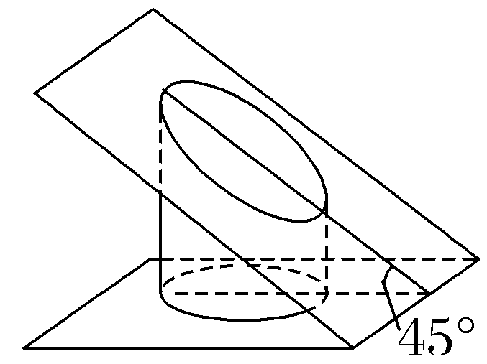
A.椭圆的长轴长为4
B.椭圆的离心率为$\frac{\sqrt{2}}{4}$
C.椭圆的方程可以为$\frac{x^{2}}{4}$＋$\frac{y^{2}}{2}$＝1
D.椭圆上的点到焦点的距离的最小值为2－$\sqrt{2}$

7.已知椭圆C：$\frac{x^{2}}{a^{2}}$＋$\frac{y^{2}}{b^{2}}$＝1（a＞b＞0）的左顶点与上顶点之间的距离为焦距的$\sqrt{2}$倍，则C的离心率为 .

8.已知F₁，F₂为椭圆C：$\frac{x^{2}}{16}$＋$\frac{y^{2}}{4}$＝1的两个焦点，P，Q为C上关于坐标原点对称的两点，且｜PQ｜＝｜F₁F₂｜，则四边形PF₁QF₂的面积为 .

9.已知椭圆C的方程为$\frac{x^{2}}{25}$＋$\frac{y^{2}}{9}$＝1，其中P₁，P₂，…，P₉依次将椭圆C的下半部分分成10等份，若F是椭圆的右焦点，则｜P₂F｜＋｜P₃F｜＋｜P₇F｜＋｜P₈F｜＝ .

10.（13分）已知椭圆$\frac{x^{2}}{a^{2}}$＋$\frac{y^{2}}{b^{2}}$＝1（a＞b＞0）的焦点分别为F₁，F₂，且F₂（$\sqrt{7}$，0），上顶点为（0，$\sqrt{2}$）.
（1）求椭圆的标准方程；
（2）点P在椭圆上，若｜PF₁｜＝4，求∠F₁PF₂的大小.

11.〔一题多解〕已知O为坐标原点，A，B，F分别是椭圆C：$\frac{x^{2}}{a^{2}}$＋$\frac{y^{2}}{b^{2}}$＝1（a＞b＞0） 的左顶点、上顶点和右焦点，点P在椭圆C上，且PF⊥OF.若AB∥OP，则椭圆C的离心率为（ ）
A.$\frac{1}{2}$ B.$\frac{1}{3}$
C.$\frac{\sqrt{2}}{3}$ D.$\frac{\sqrt{2}}{2}$

12.若椭圆E：x²＋$\frac{y^{2}}{1－m^{2}}$＝1（0＜m＜1）上存在点P，满足｜OP｜＝m（O为坐标原点），则E的离心率的取值范围为（ ）
A.$\left(0\text{，}\frac{1}{2}\right]$ B.$\left[\frac{1}{2}\text{，}1\right)$ C.$\left(0\text{，}\frac{\sqrt{2}}{2}\right]$ D.$\left[\frac{\sqrt{2}}{2}\text{，}1\right)$

13.椭圆$\frac{x^{2}}{a^{2}}$＋$\frac{y^{2}}{b^{2}}$＝1（a＞b＞0）的左、右焦点分别为F₁，F₂，P为椭圆上第一象限内的一点，且PF₁⊥PF₂，PF₁与y轴相交于点Q，离心率e＝$\frac{\sqrt{5}}{3}$，若$\vec{QF_{1}}$＝λ$\vec{PF_{1}}$，则λ＝ .

14.（15分）已知椭圆C：$\frac{x^{2}}{a^{2}}$＋$\frac{y^{2}}{b^{2}}$＝1（a＞b＞0），焦点F₁（－c，0），F₂（c，0），左顶点为A，点E的坐标为（0，c），A到直线EF₂的距离为$\frac{\sqrt{6}}{2}$b.
（1）求椭圆C的离心率；
（2）若P为椭圆C上的一点，∠F₁PF₂＝60°，△PF₁F₂的面积为$\sqrt{3}$，求椭圆C的标准方程

